1-комн. кв. на длительный срок (от года)  Москва, район ЗАО, Большая Филевская ул., 16  Метро: Багратионовская, 11 мин. пешком  70 000 ₽ в месяц  1 мес. предоплата + депозит, комиссия 0%  Общая информация: Этаж: 2 / 9 Общая площадь: 45.0 м² Площадь комнат: — Жилая площадь: — Площадь кухни: 15.0 м² В квартире: Кухонная мебель Мебель Холодильник Можно с животными Можно с детьми Телевизор Стиральная машина Балкон Телефон | 13 мая, 19:22  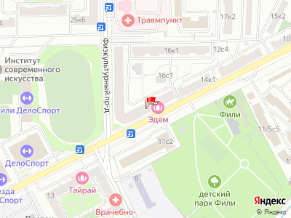
Представитель: Delight Realty
Лот: 42689. Без комиссии для Арендатора! ОПЕРАТИВНЫЙ ПОКАЗ. Бонус коллегам!
В аренду предлагается прекрасная светлая квартира в ЖК "Бородино" рядом с Филевским парком. 5 минут до метро Багратионовская. Встроенная кухня оборудована всей необходимой бытовой техникой. Застекленный большой балкон. Кондиционер. Парковка в закрытом дворе. Интернет-WiFi. Мебель и техника в идеальном состоянии. Прекрасный район с развитой инфраструктурой, рядом школа, детский сад, супермаркеты и др.
БЕЗ ЖИВОТНЫХ!
Commission free! Feel free to contact agent for more information.
Презентация для партнёров в pdf без логотипов, оперативно!
Телефоны:

